基础技能训练(12)：制作液压挖掘机模型
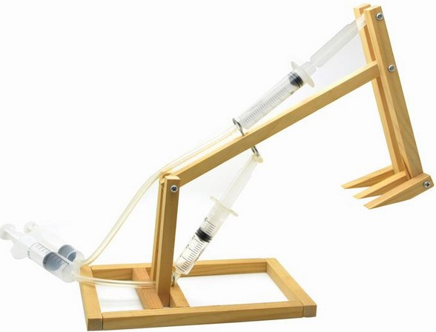
【涉及知识】杠杆、支点、动力、阻力、动力臂、阻力臂、杠杆平衡的条件、压力、受力面积、压强、机械运动、液压传动系统；
【能力目标】
- 能够应用杠杆的相关知识，认识杠杆平衡的条件；
- 体会什么是支点、动力、阻力、动力臂、阻力臂；
- 会区分并根据实际应用三种杠杆。
【项目说明】
挖掘机模型是将机械与液压完美结合一个小制作，通过制作来了解其原理对于我们后续学习制作各类机械类作品是非常有用的。
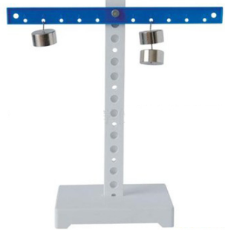
【任务实施】
一、通过杠杆实验器材体验简单机械知识
1．杠杆：一根在力的作用下能绕着固定点转动的硬棒就叫杠杆。
2．认识什么是支点、动力、阻力、动力臂、阻力臂；
(1)支点：杠杆绕着转动的点(o)；
(2)动力：使杠杆转动的力(F1)；
(3)阻力：阻碍杠杆转动的力(F2)
(4)动力臂：从支点到动力的作用线的距离（L1）；
(5)阻力臂：从支点到阻力作用线的距离（L2）。
3．杠杆平衡的条件： 力× 力臂= 力× 力臂；可写作： ，这个平衡条件也就是阿基米德发现的杠杆原理。
4．分析并归纳生活中使用杠杆的种类：
(1) 如剪铁剪刀，铡刀，起子等： 力臂> 力臂,平衡时 力< 力。特点是省 ，但费 。所以是 力杠杆；
(2) 如钓鱼杠，理发剪刀等： 力臂< 力臂,平衡时 力> 力。特点是省 ，但费 。所以是 力杠杆；
(3) 如：天平： 力臂= 力臂,平衡时 力= 力。特点是既不省力，也不费力。所以是等臂杠杆。
5.在下面所示图中标全杠杆的五要素
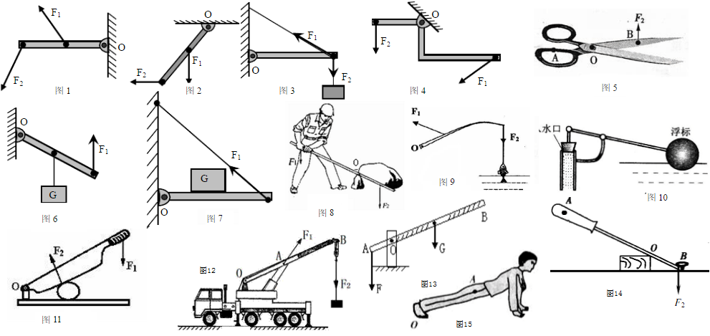
二、活动实施
1．观察并分析挖掘机的机械组成，并制定制作液压挖掘机模型的方案
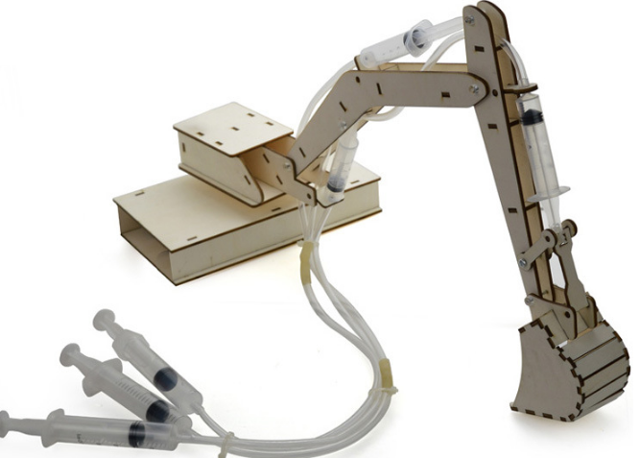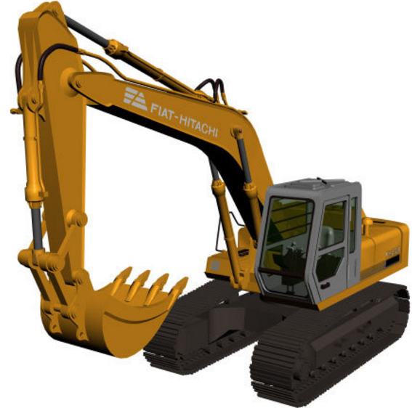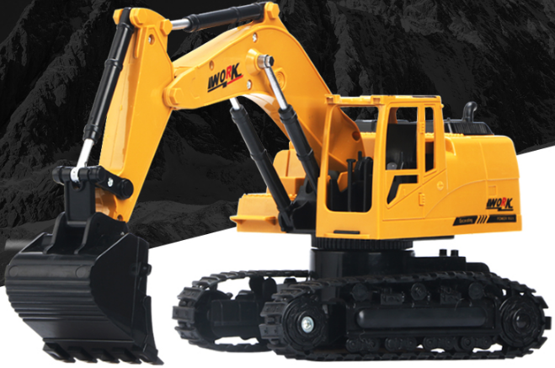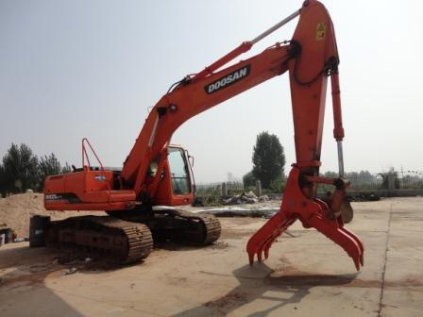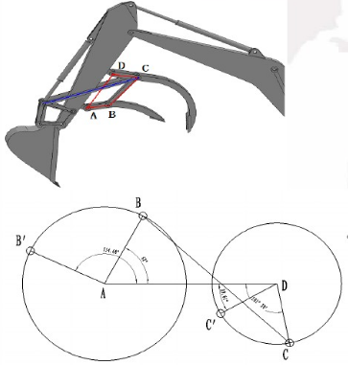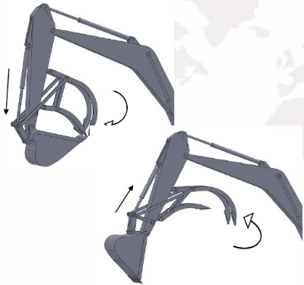
2．指导制定具体实施方案并进行制作；
三、活动评价
1.成果展示及评价；
评价者 | 杠杆五要素（20） | 杠杆图示（20） | 挖掘机的动作（40） | 整体的美化（20） | 成绩
自评
辅导员
说明：总评成绩=自评*0.5+辅导员*0.5；总评：
总评成绩≥85,获得5学分；85>总评成绩≥75,获得4学分；75>总评成绩,获得3学分。
2.任务结束收拾归位所用设备工具（4S要求）。
四、知识拓展：
直接在原图上画出杠杆体系的受力示意图
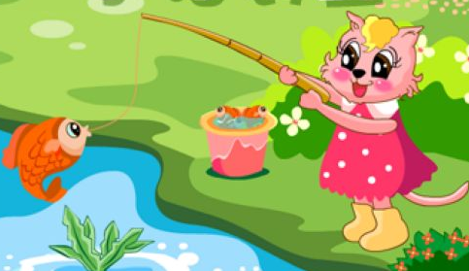 |  |  | 
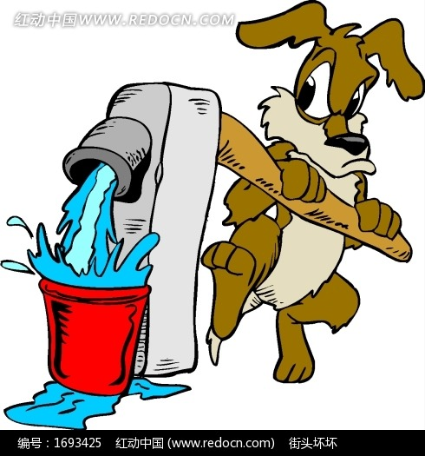 | 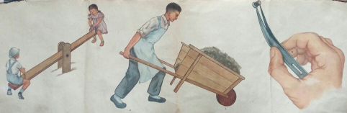 |  | 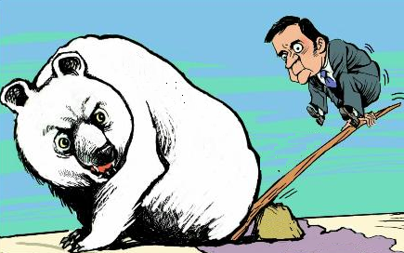
仔细观察哪些是费力杠杆的应用，哪些是省力杠杆的应用，哪些是等臂杠杆的应用。

